SELECTORES CSS. EJERCICIOS

# A partir de cada imagen, diseña el selector CSS que selecciona los elementos resaltados en amarillo.

|  |  |
| --- | --- |
| **1** | Utiliza #page como referencia. |
| **2** | Utiliza #page como referencia. |
| **3** | Utiliza un selector de hermanos. |
| **4** | Utiliza un selector de hermanos. |
| **5** |  |

Puedes utilizar el siguiente código para comprobar tus respuestas:

<style>

  * {

    border: 1px solid black;

    padding: 10px;

  }

  AQUI_TU_SOLUCION {

    background-color: lightcoral;

  }

</style>

<body>

  <div id="page">

    <div id="content">

      <div class="post">

        <strong>strong</strong>

        <span>span</span>

        <strong>strong</strong>

      </div>

      <div class="post">

        <strong>strong</strong>

        <span>span</span>

        <span>span</span>

        <span>span</span>

      </div>

    </div>

    <div id="menu">

      <div class="banner">

        <img src="https://picsum.photos/id/684/60/40" alt="">

      </div>

      <div class="categories"></div>

      <div class="banner">

        <img src="https://picsum.photos/id/684/60/40" alt="">

      </div>

    </div>

  </div>

</body>

# Rellena la siguiente tabla con la declaración CSS o la definición, según corresponda.

|  |  |  |
| --- | --- | --- |
| # | Selector | Definición |
| 1 |  | Selecciona todos los elementos <a> que son enlaces no visitados. |
| 2 |  | Selecciona todos los elementos button cuando el usuario pasa el cursor sobre ellos. |
| 3 | [type='submit']:active |  |
| 4 | #mi-id:focus |  |
| 5 |  | Selecciona todos los elementos con la clase 'mi-clase' que hayan sido visitados. |
| 6 |  | Selecciona todos los elementos input que están habilitados. |
| 7 |  | Selecciona todos los elementos label que son el único hijo de su padre. |
| 8 | tr:nth-child(2) |  |
| 9 | h1:last-of-type | Selecciona sólo al último <h1> que aparezca entre otros posibles <h1> hermanos en un mismo contenedor. |
| 10 |  | Selecciona el tercer elemento li desde el final de cada elemento padre. |
| 11 |  | Selecciona todos los elementos div con la clase 'mi-clase' que son el único elemento de ese tipo entre sus hermanos. |
| 12 |  | Selecciona todos los elementos input que están marcados (por ejemplo, en una lista de opciones). |
| 13 | [required]:empty |  |
| 14 |  | Selecciona todos los elementos p que son el tercer elemento de su tipo en su padre. |

# Usa las pseudoclases **:is()**, **:has()** y **:not()** para crear la declaración CSS correcta para cada uno de los siguientes enunciados:

## Selecciona los elementos con clase *main* y los elementos con clase *header* que sean hijos directos de un elemento con id *main-section*.

Ejemplo:

<style>

**AQUI_TU_SOLUCION {**

color: red;

}

</style>

<div id="main-section">

<div class="header">Soy un header</div>

<div class="main">Soy un main</div>

<div class="footer">

Soy un footer

<div class="main">Soy un main dentro de un footer</div>

</div>

</div>

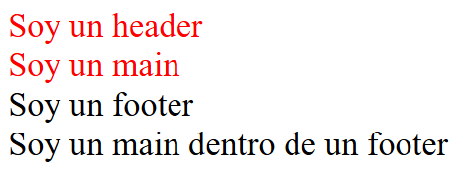

## Selecciona los elementos con clase *highlight* y *selected* que sean hermanos de un elemento con clase *active* y aparezcan después en el código.

Ejemplo:

<style>

**AQUI_TU_SOLUCION {**

color: red;

}

</style>

<div class="highlight">

<p>Este es un elemento highlight</p>

</div>

<div class="not-active">

<p>Este es un elemento not-active</p>

</div>

<div class="active">

<p>Este es un elemento active</p>

</div>

<div class="highlight">

<p>Este es un elemento highlight</p>

</div>

<div class="not-active">

<p>Este es un elemento not-active</p>

</div>

<div class="selected">

<p>Este es un elemento selected</p>

</div>

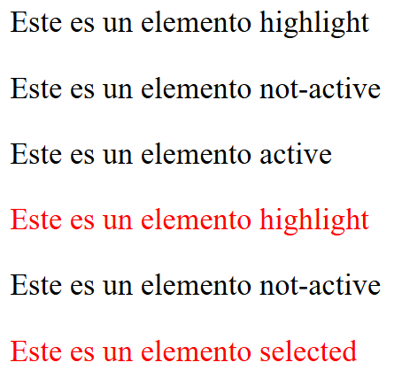

## Selecciona los elementos con clase *card* hijos directos de divs con clase *container*, donde este elemento con clase *container* tenga al menos un descendiente con clase *active*.

Ejemplo:

<style>

**AQUI_TU_SOLUCION {**

background-color: coral;

}

.container {display: flex;}

.card {

border: 1px solid black;

padding: 15px;

}

</style>

<div class="container">

<div class="card">

<h2>Tarjeta 1</h2>

<p>Contenido de la tarjeta 1</p>

</div>

<div class="card active">

<h2>Tarjeta 2</h2>

<p>Contenido de la tarjeta 2</p>

</div>

<div class="card">

<h2>Tarjeta 3</h2>

<p>Contenido de la tarjeta 3</p>

</div>

</div>

<div class="container">

<div class="card">

<h2>Tarjeta 1</h2>

<p>Contenido de la tarjeta 1</p>

</div>

<div class="card">

<h2>Tarjeta 2</h2>

<p>Contenido de la tarjeta 2</p>

</div>

<div class="card">

<h2>Tarjeta 3</h2>

<p>Contenido de la tarjeta 3</p>

</div>

</div>

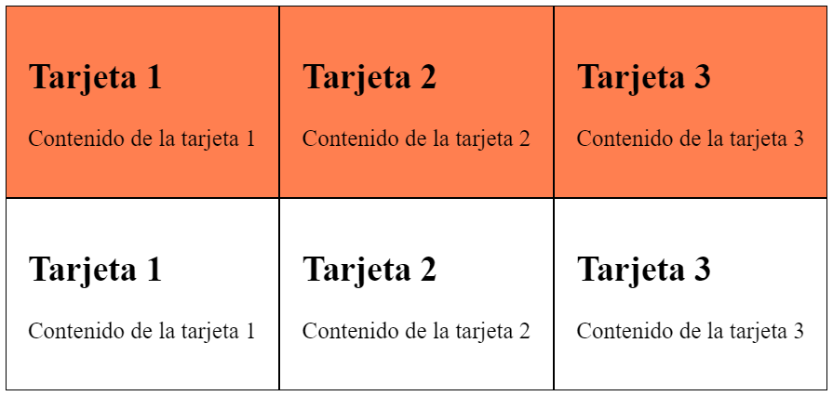

## Selecciona los elementos **<section>** que contengan al menos un tag **<a>**, siempre y cuando ese link apunte a un documento pdf, en mayúsculas o minúsculas.

Ejemplo:

<style>

**AQUI_TU_SOLUCION {**

background-color: red;

}

</style>

<section>

<a href="calendario.pdf">Calendario PDF</a>

<a href="notas.txt">Notas TXT</a>

</section>

<section>

<a href="peliculas.xls">Películas XLS</a>

<a href="cumple.PDF">Cumpleaños PDF</a>

</section>

<section>

</section>

<section>

<a href="peliculas.xls">Películas XLS</a>

</section>



## Selecciona los elementos con id *#main* que tengan al menos un elemento con un atributo *href* dentro de ellos.

Ejemplo:

<style>

**AQUI_TU_SOLUCION {**

background-color: red;

}

</style>

<div id="main">

<p>Contenido principal</p>

<a href="https://www.example.com">Link 1</a>

</div>

<div id="main">

<p>Contenido principal</p>

</div>

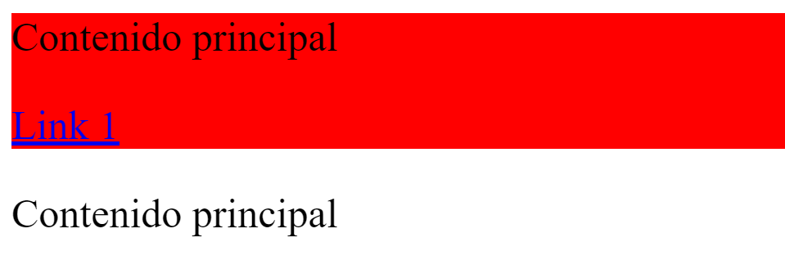

## Selecciona todos los elementos con clase *card* excepto aquellos que tienen una clase *disabled*.

Ejemplo:

<style>

**AQUI_TU_SOLUCION {**

background-color: red;

}

</style>

<div class="card">

<h2>Tarjeta 1</h2>

<p>Contenido de la tarjeta 1</p>

</div>

<div class="card disabled">

<h2>Tarjeta 2</h2>

<p>Contenido de la tarjeta 2</p>

</div>

<div class="card">

<h2>Tarjeta 3</h2>

<p>Contenido de la tarjeta 3</p>

</div>

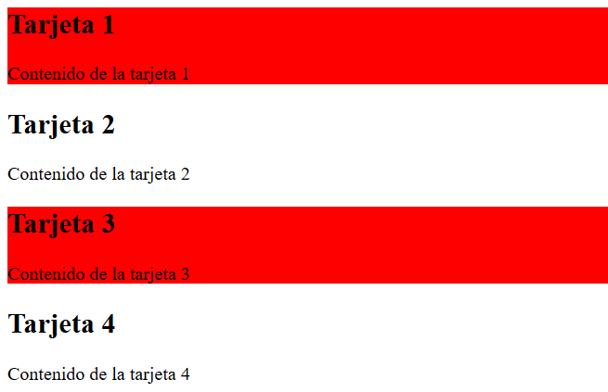

## Selecciona todos los párrafos con clase *item* excepto aquellos que son descendientes de un elemento con clase *active*.

Ejemplo:

<style>

**AQUI_TU_SOLUCION {**

color: red;

}

</style>

<p class="item">Item 1</p>

<div class="active">

<p class="item">Item 2</p>

</div>

<p class="item">Item 3</p>

<div class="inactive">

<p class="item">Item 4</p>

</div>

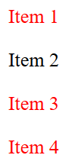

## Selecciona los elementos con clase *item* que son hijos directos de un elemento con clase *container* y que no sean elementos *<li>* o *<a>*.

Ejemplo:

<style>

**AQUI_TU_SOLUCION {**

background-color: red;

}

</style>

<div class="container">

<p class="item">Item 1</p>

<li class="item">Item 2</li>

<a class="item">Item 3</a>

<span class="item">Item 4</span>

</div>

<hr>

<div class="main">

<p class="item">Item 1</p>

<li class="item">Item 2</li>

<a class="item">Item 3</a>

<span class="item">Item 4</span>

</div>

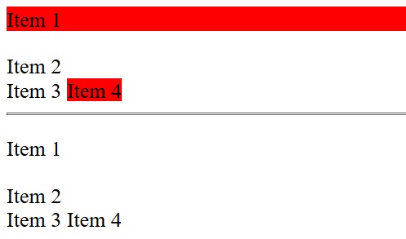

# Usa las pseudoclases que hemos visto en clase para crear la declaración CSS correcta en los siguientes enunciados:

## Selecciona el primer hijo de la clase *container* si y solo si ese hijo es de clase *item*:

Ejemplo:

<style>

**AQUI_TU_SOLUCION {**

color: red;

}

</style>

<div class="container">

<p class="item">Item 1</p>

<p class="no-item">No soy un ítem</p>

<p class="item">Item 2</p>

</div>

En este ejemplo, deberíamos ver de color rojo el texto “Item 1”. Sin embargo, si alternamos el orden de los dos primeros hijos:

<div class="container">

<p class="no-item">No soy un ítem</p>

<p class="item">Item 1</p>

<p class="item">Item 2</p>

</div>

Entonces no veríamos ningún texto de color rojo, ya que el primer hijo de container no tiene clase *item*.

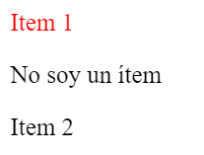

## Selecciona el último elemento del mismo tipo dentro de un elemento con clase *container*:

Ejemplo:

<style>

**AQUI_TU_SOLUCION {**

color: red;

}

</style>

<div class="container">

<p>Primer párrafo</p>

<div>Primer div</div>

<p>Segundo párrafo</p>

<div>Segundo div</div>

<p>Tercer párrafo</p>

<div>Tercer div</div>

</div>

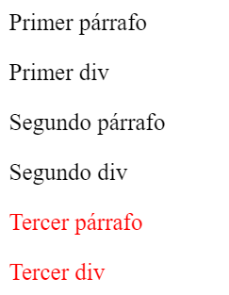

## Selecciona el único elemento hijo de un elemento con clase *container*:

Ejemplo:

<style>

**AQUI_TU_SOLUCION {**

color: red;

}

</style>

<div class="container">

<p>Soy único hijo</p>

</div>

<div class="container">

<p>Tengo un hermano</p>

<p>Yo soy el hermano</p>

</div>

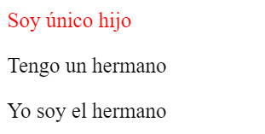

## Selecciona el tercer elemento con clase *item* dentro de un elemento con clase *container*:

Ejemplo:

<style>

**AQUI_TU_SOLUCION {**

color: red;

}

</style>

<div class="container">

<p class="item">Item</p>

<p class="item">Item</p>

<p class="item">Item</p>

<p class="no-item">No Item</p>

</div>

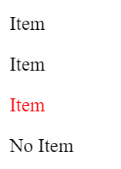

## Aplica un estilo de borde rojo a cualquier input de tipo *text* que reciba el foco:

Ejemplo:

<style>

**AQUI_TU_SOLUCION {**

border: 5px solid red;

}

</style>

<label for="usu">Usuario:</label>

<input type="text" id="usu" name="usu">

<br>

<label for="pass">Contraseña:</label>

<input type="password" id="pass" name="pass">

